Рекомендации по вводу учебников из Федерального перечня
Изменения в ИС Параграф внесены в соответствии с действующим в настоящее время приказом Минпросвещения РФ от 20.12.2020 № 254 (редакция от 23.12.2020 приказ № 766). В соответствии с этим приказом в ИС Параграф внесен новый перечень учебников. Учебники, выбранные ранее из старого перечня удалены, т.к их номера не соответствуют новым требованиям.
Для корректной работы отчета по обеспеченности учебниками необходимо:
- В приложении «Материально-технические и информационные ресурсы» в разделе «Печатные информационные ресурсы» выбрать из Федерального перечня все учебники.
- В приложении «Образовательные программы и учебные планы» для каждого учебного плана общего образования сформировать учебно-методический комплекс (УМК) в части учебников.
Новый перечень доступен для работы как в толстом, так и в тонком клиенте. Для выбора учебников используется приложение «Материально технические и информационные ресурсы.
Выбор учебников из Федерального перечня в ИС Параграф
- Открыть в Параграфе приложение «Материально-технические и информационные ресурсы» и выделить раздел «Печатные информационные ресурсы» в дереве объектов. При этом будет доступна кнопка «Добавить из ФПУ».
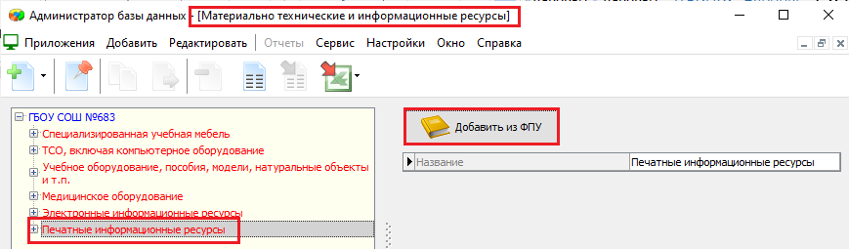
- С помощью этой кнопки открывается окно для добавления учебников из Федерального перечня следующего вида.
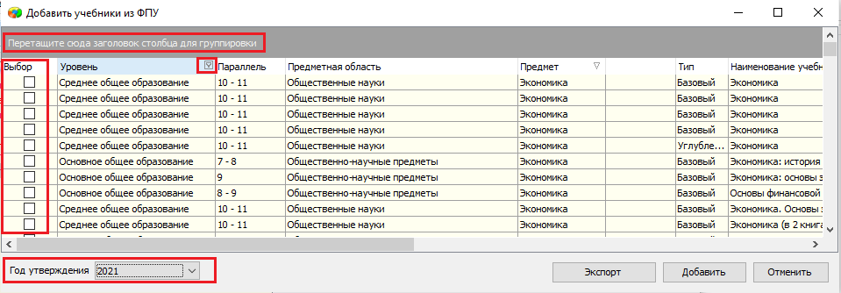
Обратите внимание, что новый перечень доступен на вкладке Год утверждения 2021.
Для выбора учебников используется первый столбец, проставьте «галочки» для учебников и выполните щелчок на кнопке «Добавить».
Данные таблицы можно отсортировать по любому полю, выполнив щелчок на треугольник, который появляется при наведении курсора на заголовок столбца повторный щелчок изменит порядок сортировки.
При выборе учебников можно использовать фильтры по любому столбцу. Доступ
к фильтру появляется при наведении курсора на заголовок столбца. После установки фильтра в нижней части окна отображается условие отбора.
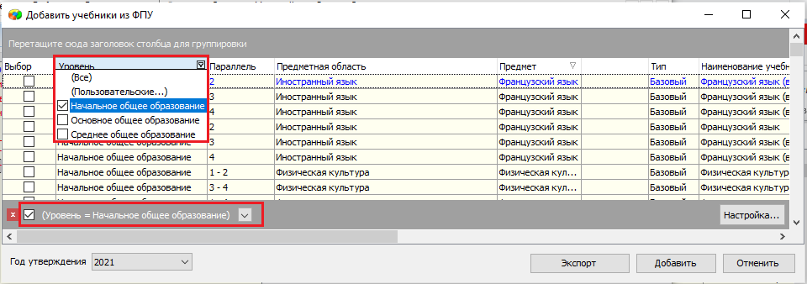
Для отмены фильтра используется флажок, находящийся рядом с условием фильтрации.
Для удобства работы можно также использовать верхнюю строку. При перетаскивании в эту строку любого заголовка учебники группируются по выбранному полю. Примеры группировки по параллели, типу и предмету приведены на рисунке.
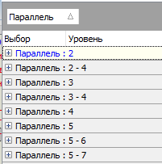 | 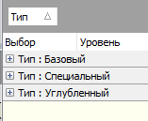 | 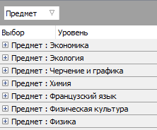
Для отмены группировки перетащите заголовок из верхнего поля на таблицу.
- После выбора учебники появятся в дереве объектов, а при выделении конкретного учебника открывается его карточка
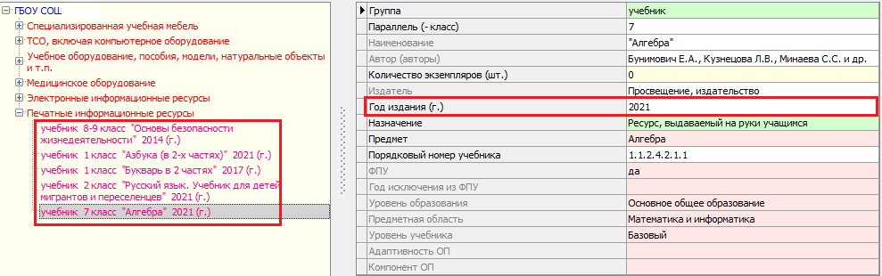
Для каждого из добавленных учебников необходимо заполнить обязательные поля: количество экземпляров, год издания, при необходимости можно изменить параллель
и предмет.
Выбор учебников из Федерального перечня в WEB-приложении
- Загрузите WEB-приложение и в разделе «Учебный процесс» откройте приложение «Материально-технические и информационные ресурсы»
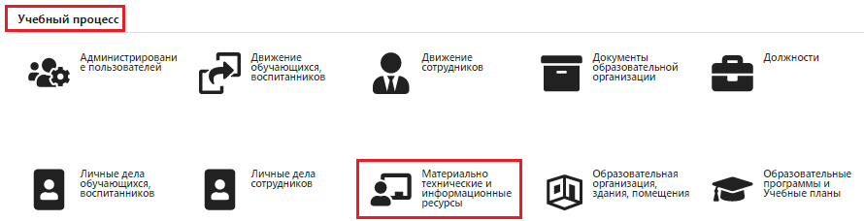
- Далее в дереве объектов нужно выделить раздел «Печатные информационные ресурсы», при этом справа будет доступна кнопка «Добавить из ФПУ».
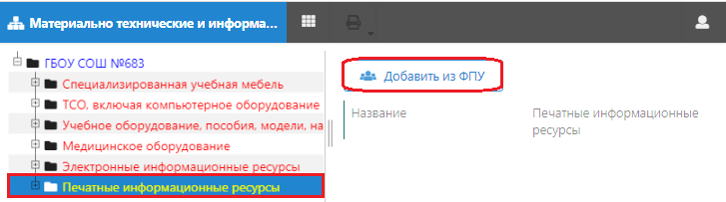
Щелчок на кнопку «Добавить из ФПУ» открывает окно «Перечень ФПУ» следующего вида
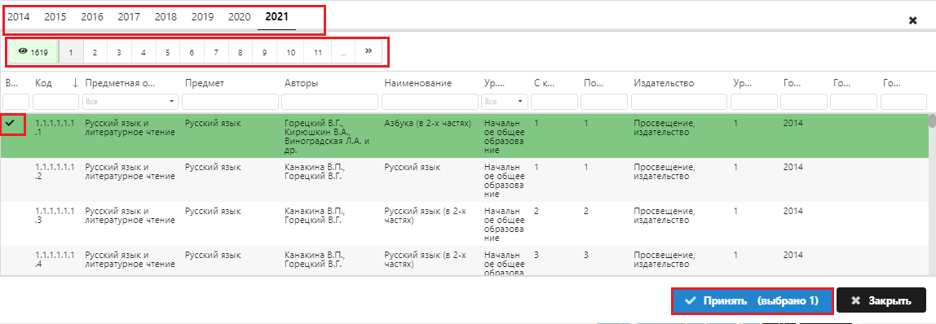
В верхней строке должен быть выбран год издания 2021. Строка ниже показывает количество учебников выбранного года. Учебники представлены постранично, перейти на страницу можно щелкнув на её номер.
Для выбора учебников необходимо поставить «галочки» в левом столбце и щелкнуть на кнопку «Принять».
Для удобства работы с перечнем можно использовать сортировку и фильтры.
Сортировка выполняется щелчком на заголовке столбца, фильтры расположены под каждым заголовком.
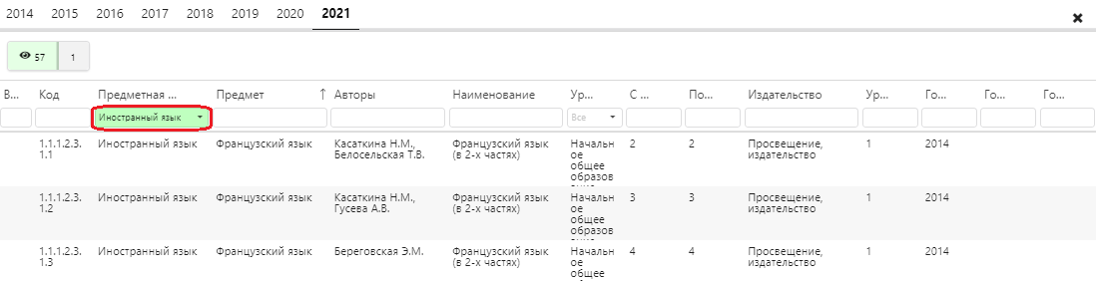
Для отмены фильтра в начале списка выберите значение «Все» или сотрите введенное в фильтре значение.
После выбора учебник появляется в дереве объектов. Выделите учебник, чтобы увидеть его карточку.
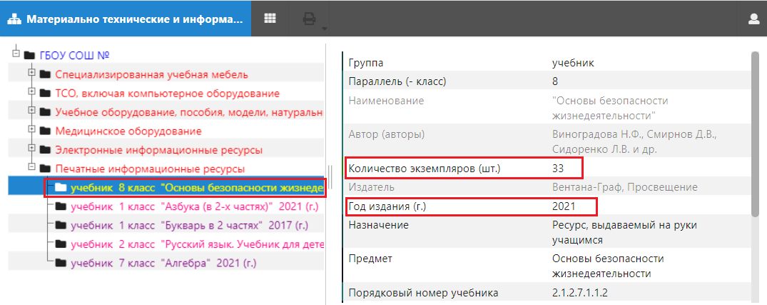
Для каждого из добавленных учебников необходимо заполнить обязательные поля: количество экземпляров, год издания, при необходимости можно изменить параллель
и предмет.
Формирование учебно-методического комплекса в части учебников
Формирование учебно-методического комплекса в части учебников выполняется ТОЛЬКО в WEB–приложении.
Откройте приложение «Образовательные программы и учебные планы» и, выделив учебный план, для которого формируется УМК, перейдите на вкладку «УМК и ресурсы».
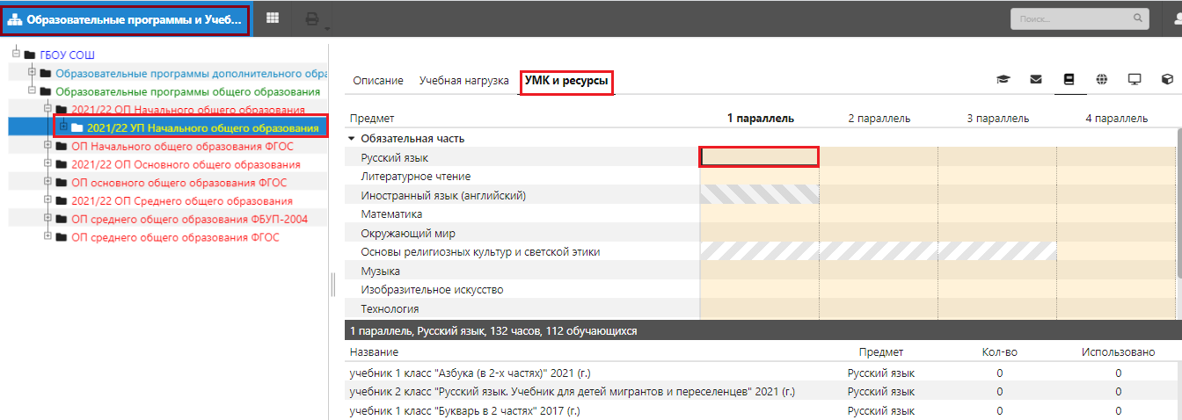
В появившейся таблице нужно выделить параллель и предмет. При этом в нижней части окна появится перечень учебников, которые введены для данной параллели по данному предмету в приложении МТР.
Укажите количество используемых учебников и оно отобразится в соответствующей клеточке таблицы
